2016年中考物理二轮《热学专题》测试
（考试时间：100分钟 满分：100分）
一、选择题 (每题2分，共28分)
1．下列现象中，能说明分子不停地做无规则运动的是 ( )
A．细雨漾漾 B．桂花飘香 C．雪花飞舞 D．树叶飘落
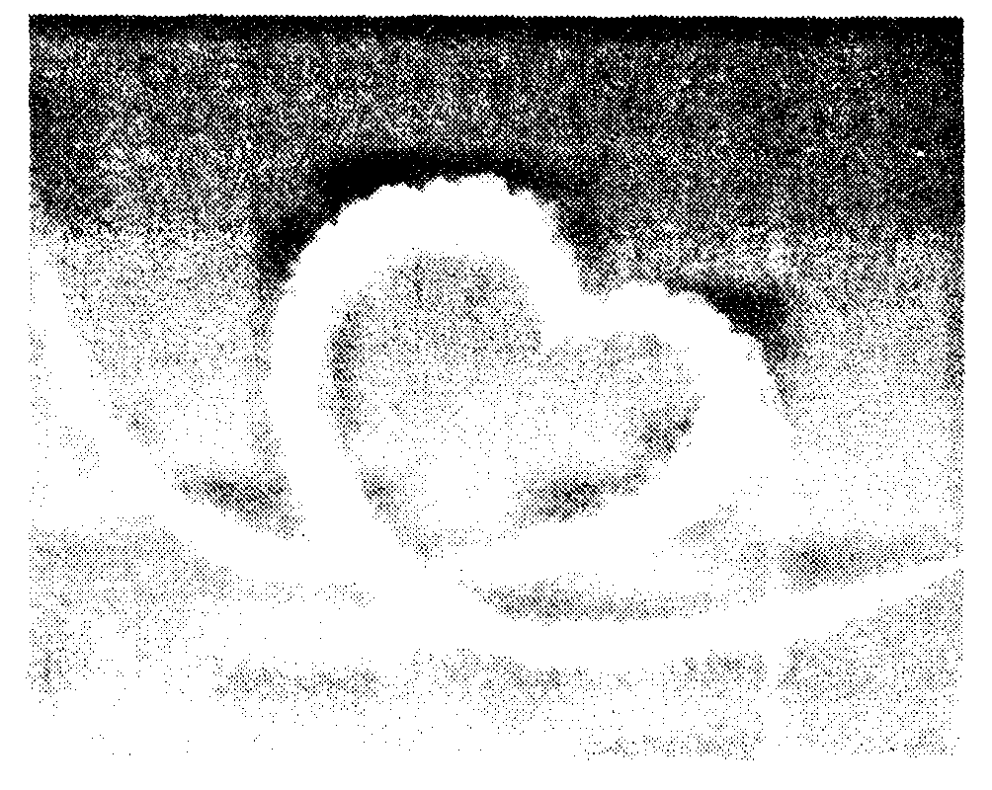
2．2014年4月10日徐州上空出现奇异云彩 (如图所示)，据气象专家董主任分析可能是喷气飞机在“作画”．在晴朗无风的早晨，当飞机从空中飞过，在蔚蓝的天空中会留下痕迹，这种现象俗称为“飞机拉烟”．产生这一现象的原因之一是飞机在飞行过程中排出的暖湿气体遇冷所致．在这一过程中。暖湿气体发生的物态变化是 ( )
A．熔化 B．液化 C．蒸发 D．汽化
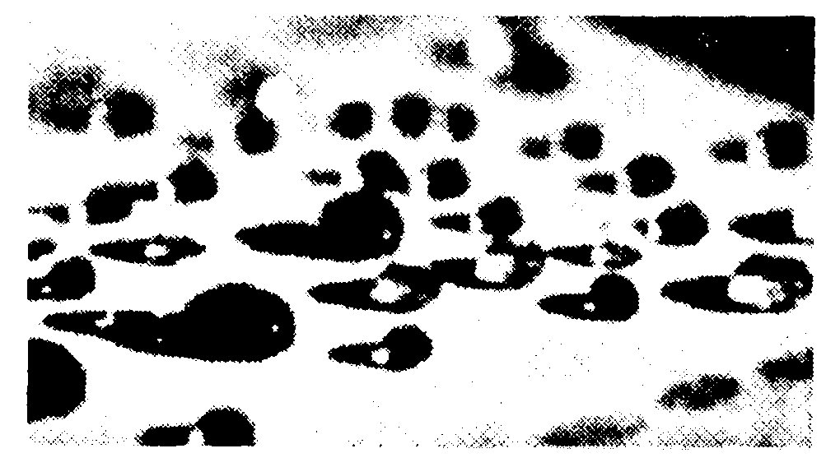
3．如图所示，是由微颗粒 (1～50 nm) 制备得到的新型防菌“纳米纸”．在“纳米纸”的表面细菌无法停留且油水不沾．与此现象有关的判断正确的是 ( )
A．油分子间引力使纸面上的油汇集成小油珠
B．油与“纳米纸”分子问有斥力没有引力
C“纳米纸”可阻止细菌分子无规则运动
D．组成“纳米纸”的分子数目较少
4．下列与“热”相关的物理现象，解释正确的是 ( )
A．夏天用电风扇吹风能使人感到凉爽，这是因为电风扇降低了空气的温度
B．汽车汽油机常用水做冷却剂，其原因是水的比热大
C．严寒的冬天，窗户玻璃上的冰花是空气中的水蒸气遇强冷凝固形成的
D．反复弯折铁丝．弯折处会发热，是通过热传递的方式改变内能
5．舌尖上的中国2》聚焦于普通人的家常菜，让海内外观众领略了中华饮食之美．如图所示，通过煎、炒、蒸、拌烹调的四种美食中所包含的物理知识，认识正确的是 ( )
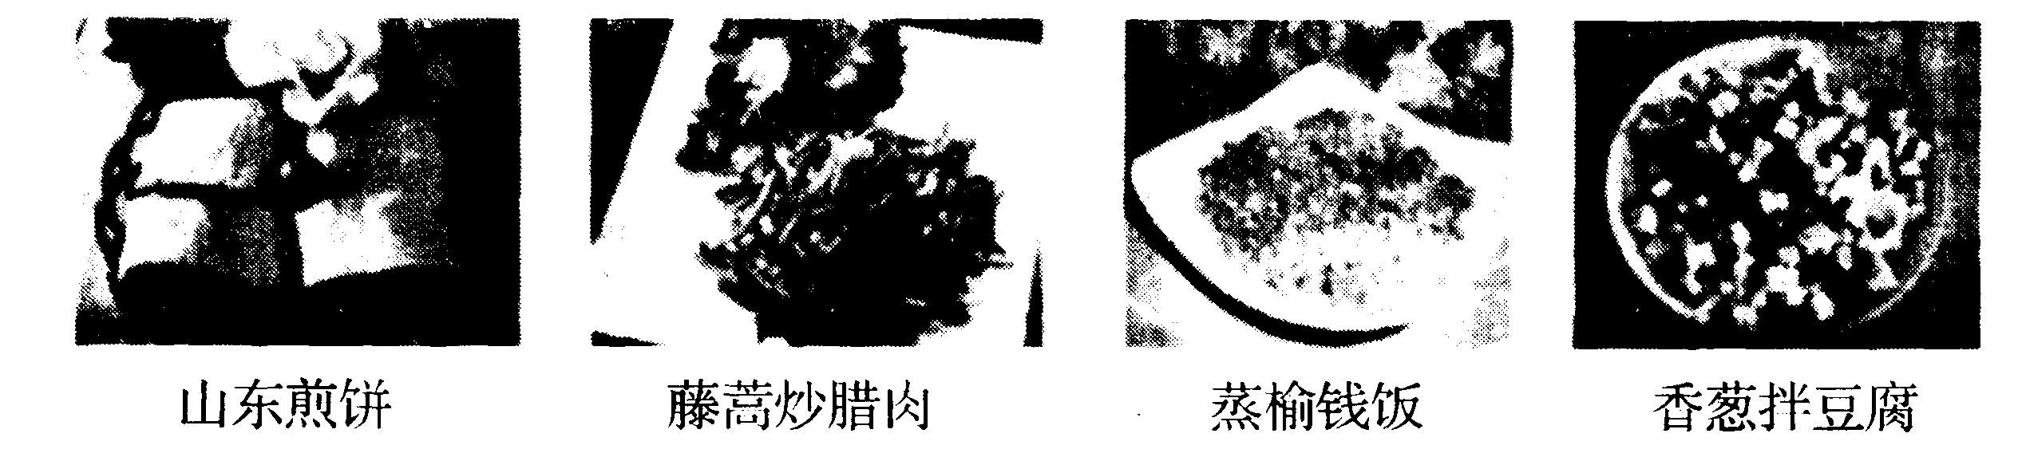
A．煎：煎锅一般用铁制造，主要是利用了铁的比热容大
B．炒：主要是通过做功的方式使腊肉的内能增加
C．蒸：是通过热传递，使榆钱饭蒸熟
D．拌：香葱和豆腐要拌着才能入味，说明分子没有做无规则运动
6．(2015·成都) 下列关于物态变化的说法正确的是 ( )
A．晶体在熔化过程中要不断吸热
B．水在蒸发过程中要不断放热
C．往豆浆中加糖，豆浆会变甜，这是熔化现象
D．冰的形成是凝华现象
7．天气预报说北方有一股弱冷空气南下，镇江地区将会有一场小雨．气象台这样说的理由是 ( )
A．冷空气中有大量的水蒸气，遇到徘徊在本地的暖湿气流，迅速液化，形成降雨
B．本地的暖湿气流中有大量的水蒸气，水蒸气遇到冷空气迅速液化，形成降雨
C．冷空气把北方的降雨云团吹到了南方
D．镇江地区本来就要下雨的，与冷空气的到来无关
8．(2015·无锡) 有关分子热运动，下列说法正确的是 ( )
A．液体很难被压缩，说明分子间有斥力
B．手捏海绵，海绵体积变小，说明分子间有空隙
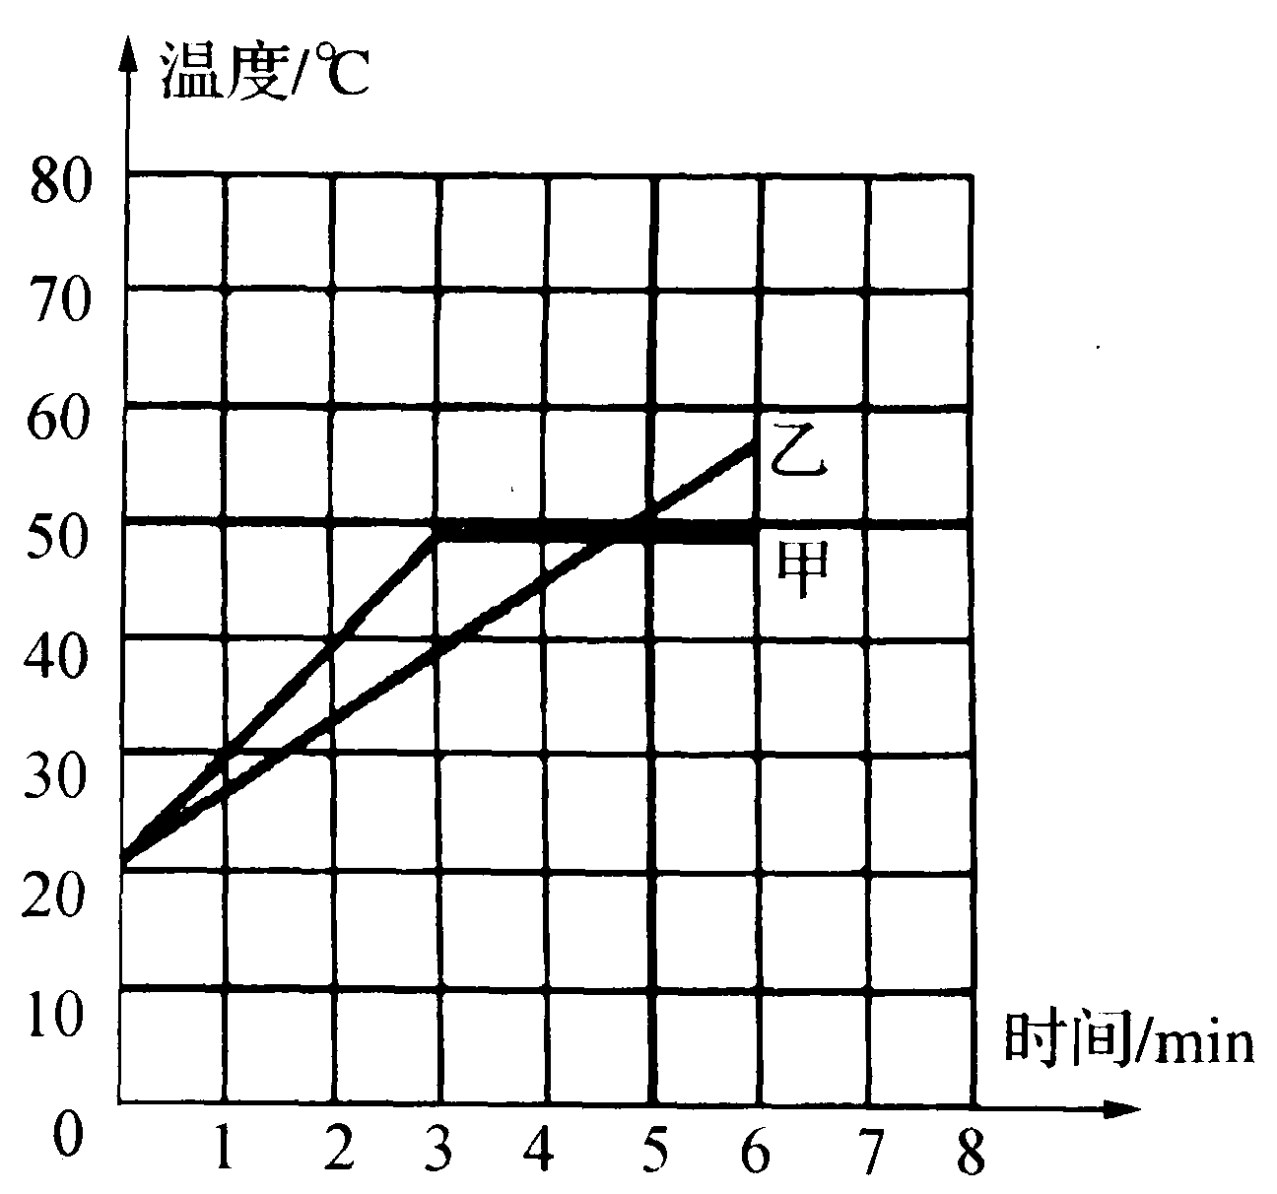
C．扫地时尘土飞扬，说明分子在做无规则运动
D．扩散现象不能在固体中发生
9．(2015·成都) 质量相同的甲、乙两种物质从固态开 始加热，它们在相同时间内吸收的热量相等，加热时间都为6分钟，它们的温度随时间变化的图像如图所示．下列说法正确的是 ( )
A．甲在3~6 min内是液态
B．甲是晶体，乙是非晶体
C．在4～6 min内，甲的内能保持不变
D．在固态时，甲的比热容小于乙的比热容
10．下列现象中，改变物体内能的方式跟其他几个不同的是 ( )
A．自行车轮胎放气时，气门嘴处温度降低
B．放进冰箱冷冻室的水变成冰块
C．在汽油机的压缩冲程中，气缸内气体的温度升高
D．用手来回弯折铁丝，弯折处铁丝温度升高
11．关于温度、内能、热量和做功，下列说法正确的是 ( )
A．物体的内能增加，一定是从外界吸收了热量
B．0℃的冰没有内能
C．做功可以改变物体的内能
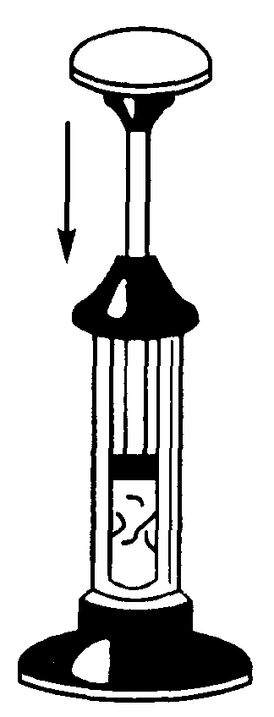
D．物体放出热量时，温度一定降低
12．如图所示，在一个配有活塞的厚壁玻璃筒里放一些硝化棉，用力把活塞迅速下压，棉花就会立即燃烧．根据该实验现象，下列结论正确的是 ( )
A．棉花燃烧过程是化学能转化为内能
B．活塞下压过程中，气体的内能减小
C．气体容易被压缩，是因为气体分子间距离较小
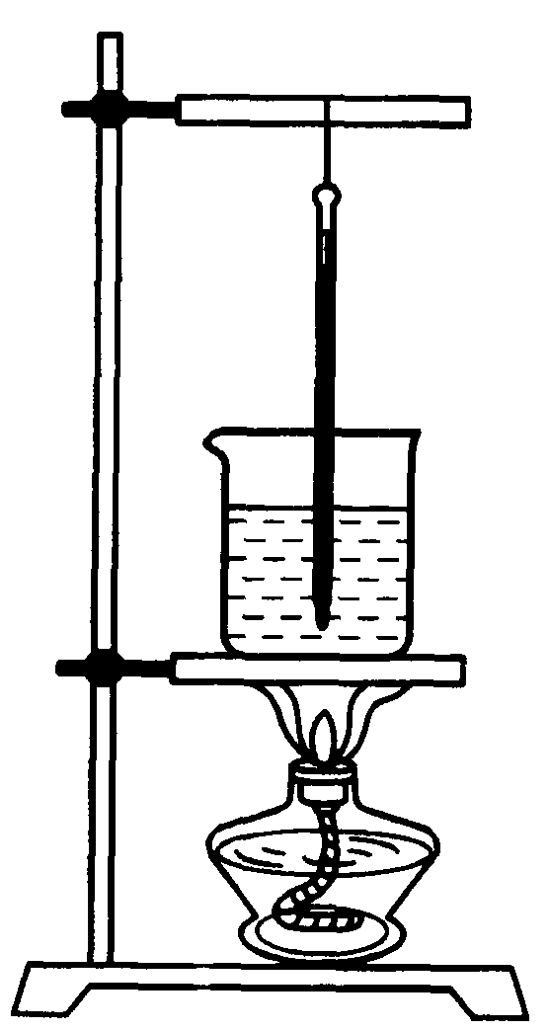
D．活塞下压过程的能量转化形式与热机做功冲程能量转化相同
13．小明在如图所示的烧杯中分别装入初温相同、质量相等的沙子和水，用相同的酒精灯对其加热，并不断搅拌．加热相同的时间后 ( )
A．水的末温高
B．沙子的末温高
C．沙子增加的内能一定比水多
D．水增加的内能一定比沙子多
14．对下列物理现象的描述中正确的是 ( )．
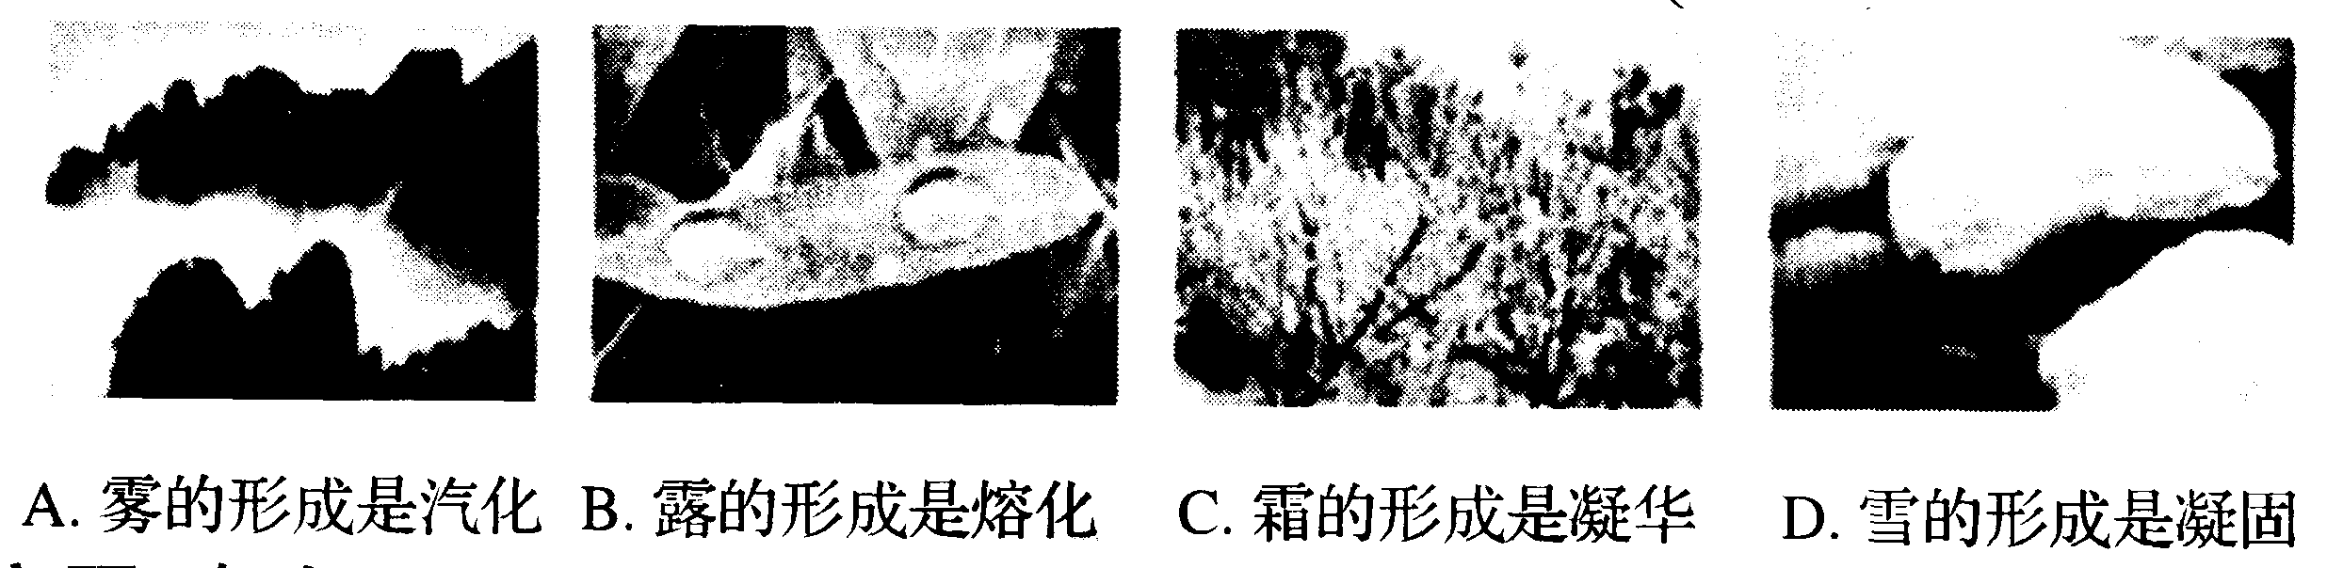
二、填空题 (每空1分，共36分)
15．(2015·扬州) 生活中，常用水做冷却剂，是因为水的 ；冬天下雪后，常在桥面上洒一些盐，这是因为加盐后，水的凝固点会 ；在锅中隔水蒸菜，打开锅盖时，看见锅中的水在沸腾，但浮在水上的碗中的水没有沸腾，这是因为 ．
16．(2015·苏州) 原子是由原子核和 组成的；蜡烛受热变为液体的过程中温度一直在升高，说明蜡烛是 ．
17．(2015·常州) 2014年11月，溧阳某钢铁厂液氧塔发生泄漏．消防队员赶赴现场，发现泄漏点周围雪花飘飘．雪花的形成是 (物态变化名) 过程，需 (选填“吸”或“放”) 热．此时在现场快速奔跑是非常危险的，衣物的剧烈摩擦会导致火灾，原因是 ．消防队员用湿棉布捂在泄漏口。借助水的
(物态变化名) 止住泄漏．
18．在探究水的沸腾试验时，
(1) 需要用到的测量工具有秒表和 。
(2) 图甲、乙两组同学绘制的沸腾图像，由图像可知，水在沸腾时的特点是：吸收热量， ．
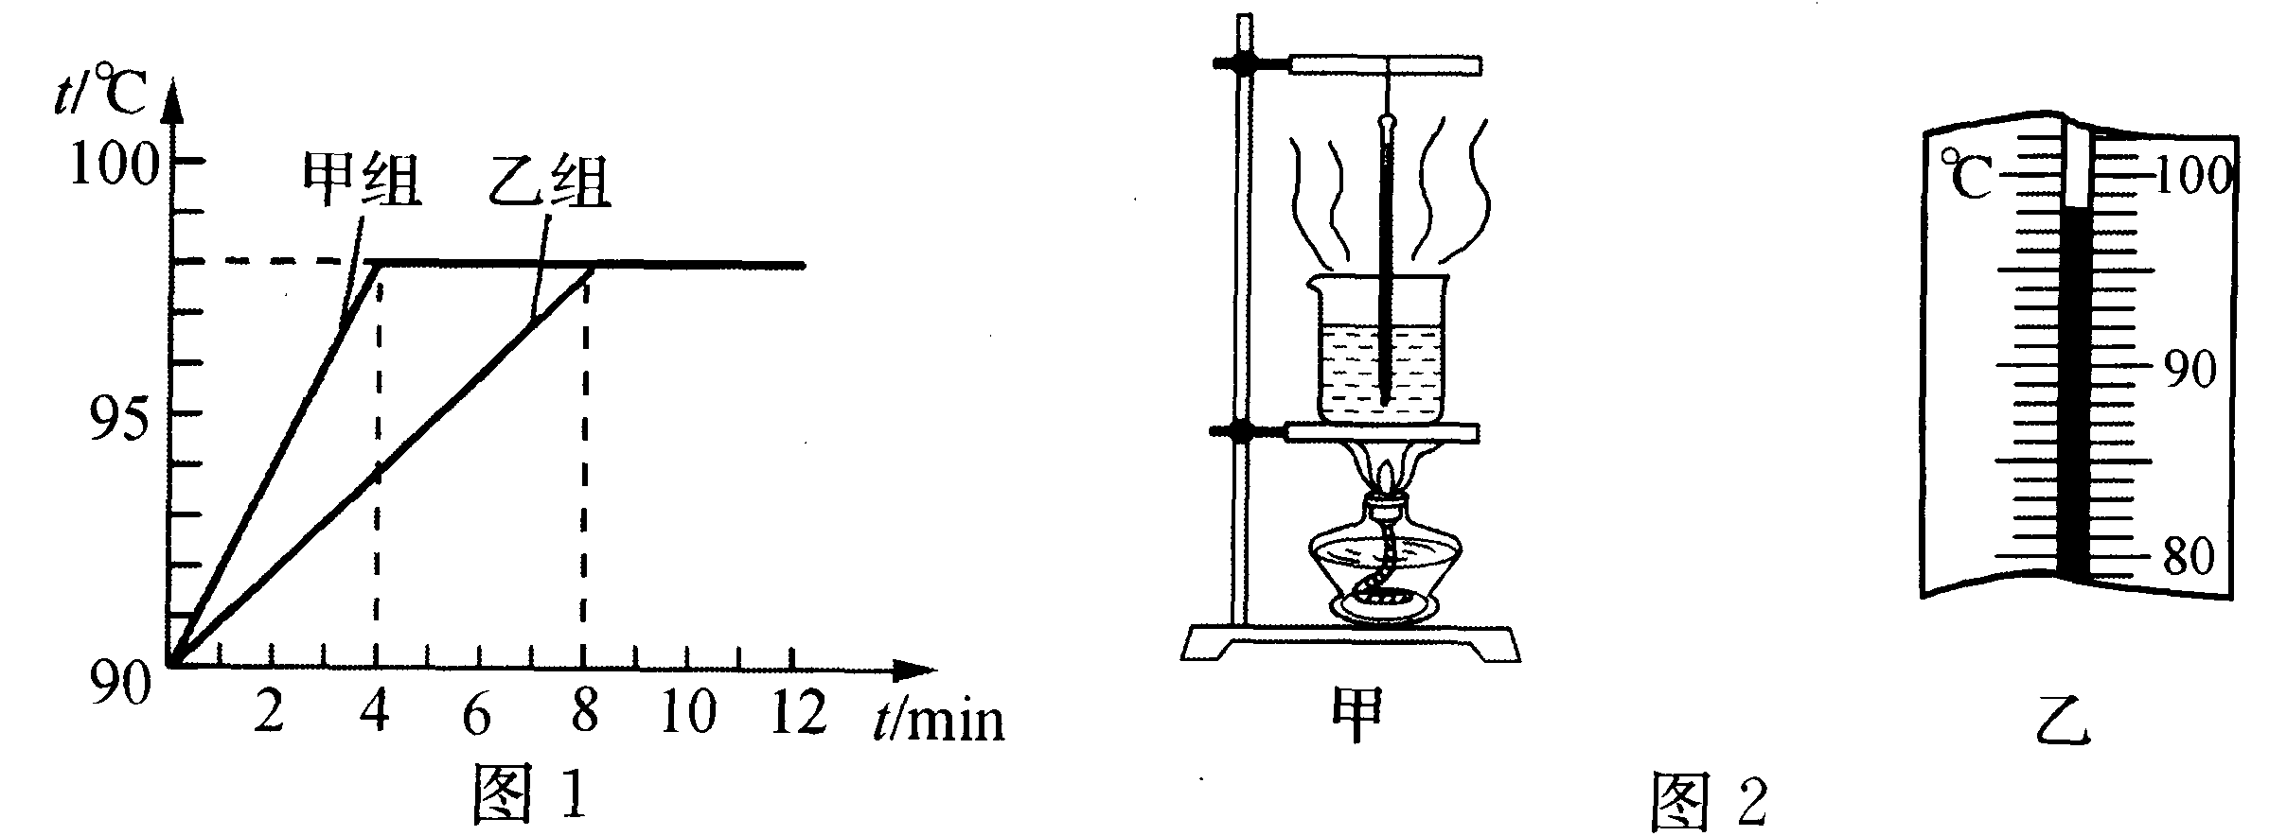
(3) 为合理缩短实验时间， 组应适当减少水的质量．
(4) 他的操作如图甲所示，其中错误之处是 。
(5) 纠正错误后，水沸腾时温度计示数如图乙所示，为 ℃，说明此时气压
(选填“<”、“>”或“=”) 1个标准大气压．
19．小明同学利用图甲所示装置用“水浴法”对试管中的冰进行加热，他每隔相同时间记录一次温度计的示数．图乙是他根据记录的数据绘制的温度一时间图像．
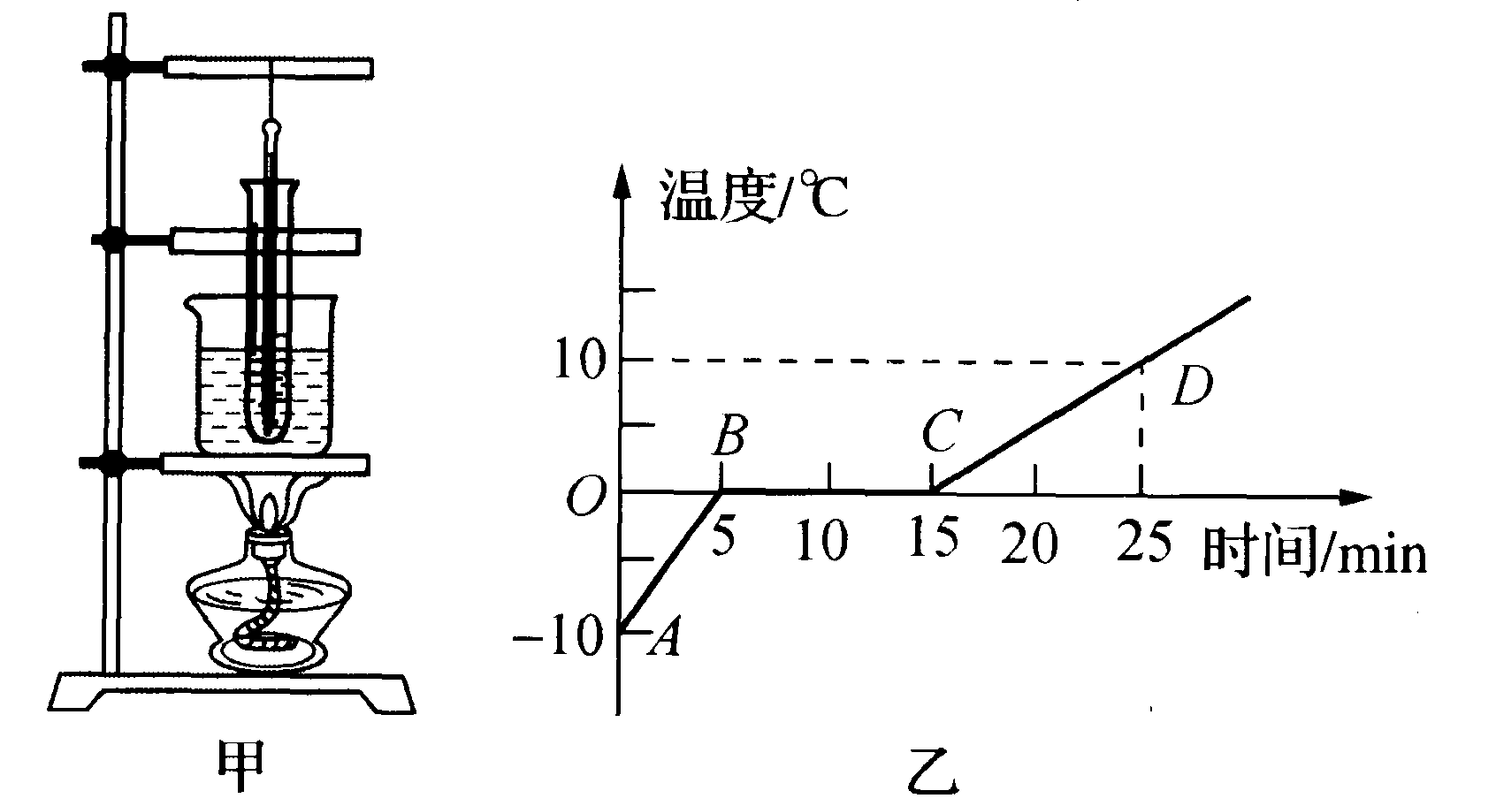
(1) 根据图乙可知冰是一种 (选填“晶体”或“非晶体”)；
(2) 设相同时间内物质吸收的热量相同，根据图乙可以分析得出水和冰的比热容大小关系为C_{水}︰C_{冰}= ．
(3) 根据实验操作规范，酒精灯使用完毕后要求盖好灯帽，这样做可以减慢液态酒精的
(选填一种物态变化名称)．
20．某品牌太阳能热水器的光热转换效率为50％，该太阳能热水器内装有100 kg、温度为20℃的水，阳光照射一天后，水温长高到70℃，则热水器内的水吸收了 J的热量，热水器接收 J太阳能．这些太阳能相当于完全燃烧了 m³的天然气．(已知水的比热容为4．2×10³J／(kg·℃)，天然气的热值约为8．4×10⁷ J／m³)．
21．汽油机工作时 冲程将内能转化为机械能．一台汽油机标有“1800 r／min”，则它一秒内完成 个冲程．请举一个将机械能转化为内能的实例： ．
22．一次性打火机里的燃料是丁烷，通常情况下呈气态．它是在常温下，用 的方法使它液化后储存在打火机里的；如果不小心将其摔坏，待里面的液体刚消失时，立刻捡起残骸，会感觉残骸较 (选填“冷”或“热”)，这是因为里面的液体迅速 (填物态变化)．
23．汽车发动机在工作时需要采用循环流动的水进行冷却，这是因为水的 ，此过程中是通过 方式使水的内能增加．
24．如图1所示，一配有活塞的厚壁玻璃筒里放一小团蘸了乙醚的棉花，当迅速压下活塞时，可看见桶内棉花燃烧起来．这是通过 的方式使玻璃筒内的空气 增加、温度升高的．如图2是汽油机工作时各冲程的示意图，从能量转化的角度看，其中与如图1实验相同的是 ．
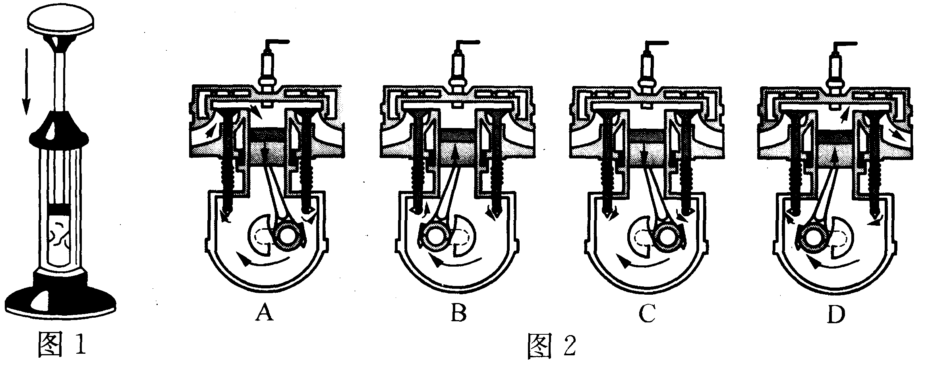
三、简答题 (共40分)
25．(本题4分) 小明、小华一起完成“用电冰箱研究物态变化现象”的综合实践活动，他们选择了“研究不同液体的冷冻情况”这一课题．
(1) 小华在四个透明的杯子中分别装入等体积的水、牛奶、糖水、盐水，然后将它们放人冷冻室内．每隔一定时间打开电冰箱观察液体的状态，当杯中物质呈现 状态时再用温度计测出该液体的凝固点．小华在用温度计测量杯中物质温度时，应按照图1 (填字母) 所示那样放置，若温度计内液柱的情形如图2所示，应记作 ℃．
(2) 小明将四个装好不同液体的杯子放入冷冻室内后，直到第二天才想起打开冰箱观察，发现几种液体已经全部凝固．小明灵机一动，将它们敲成碎块后放入玻璃杯中，静置一段时间后测出四种固体的点，也完成了实践任务．
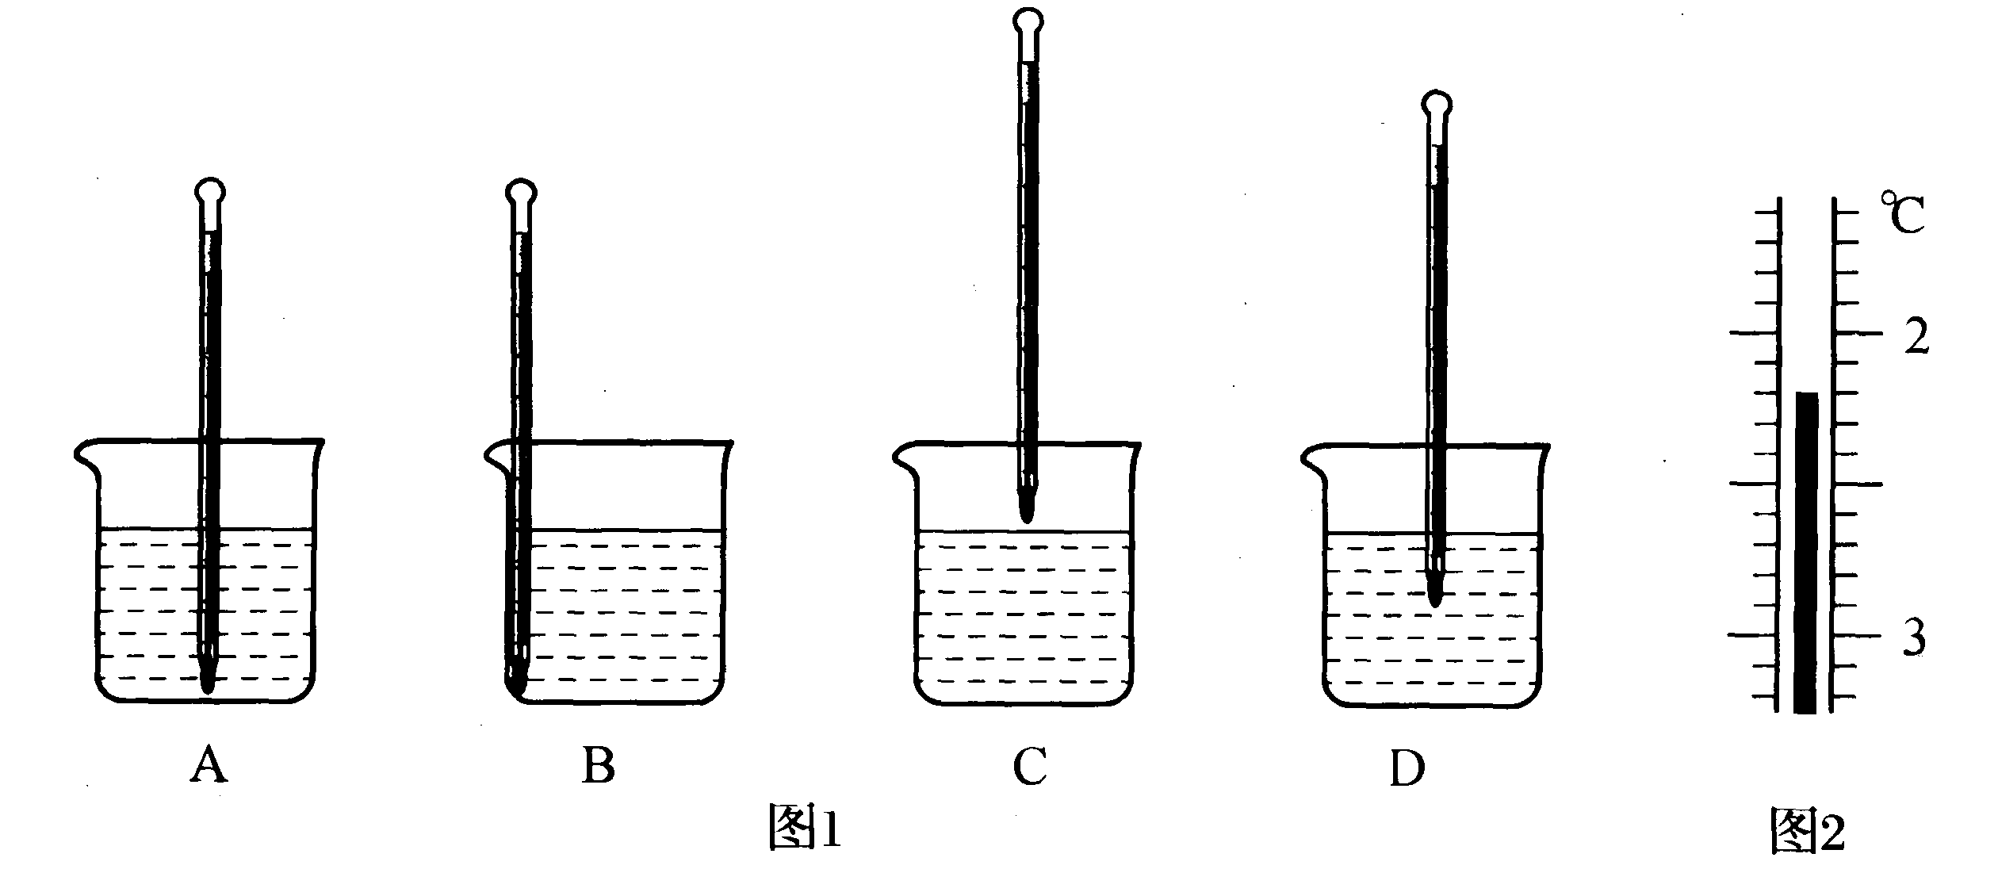
26．(本题5分) 小明猜想，水中加入别的物质后，一定会对水的凝固点产生影响，为了验证这一猜想，他将一些盐放入水中，并把盐水用容器盛好放入冰箱，研究盐水的凝固过程．每隔一定时间，小明就观察盐水状态、测出温度，并将凝固过程记录的温度数据画成了图像如图甲所示．
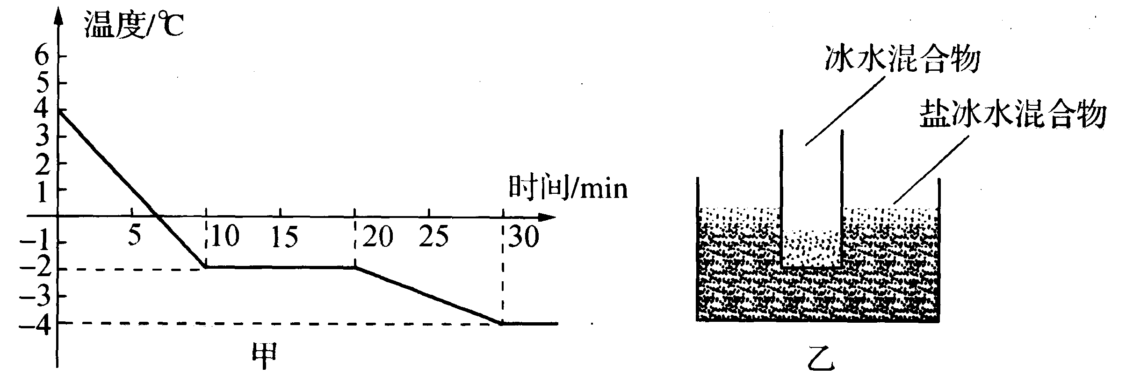
(1) 从图像中可以看出盐水从第 分钟开始凝固，该盐水的凝固点为 ℃．
(2) 从图像中得到晶体凝固时的温度将 (选填“变大”、“变小”或“不变”)．
(3) 如果将一个装有冰水混合物的试管放入正在熔化的盐冰水混合物中如图乙所示，试管中的冰水混合物中的冰会 (选填“变多”、“变少”或“不变”)．
(4) 小明查找资料，记录了盐水的浓度ω与对应的凝固点t，部分数据如表：
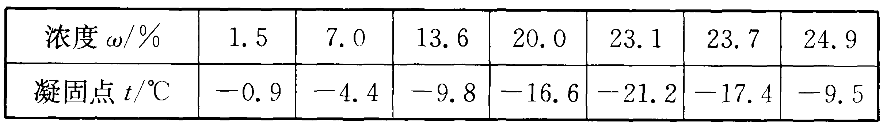
由表中数据可知，随着盐水浓度的增加，其凝固点的变化情况是
27．(本题7分) 小明同学“探究不同物质吸热升温的现象”，同时又“探究不同燃料燃烧的放热能力”，他设计了两组实验装置如下图所示：
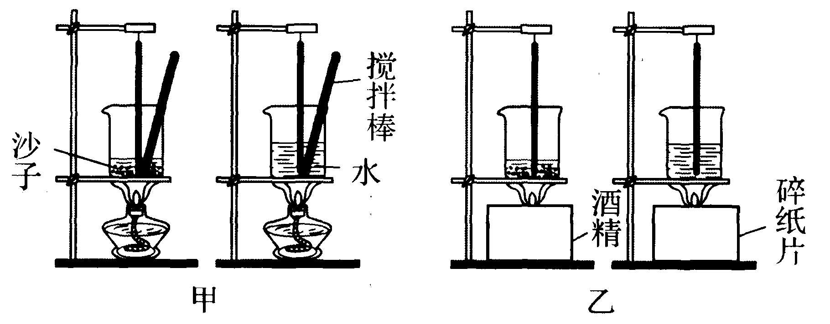
(1) 你认为“探究不同燃料燃烧的放热能力”应选用 (选填“甲”或“乙")组器材．
(2) 除了图中已经呈现的器材，还需要用到其他测量工具．你认为两个实验都还要用到的其他测量工具是 ；仅甲组实验还需要的测量工具是 ．
(3) 甲组实验是通过 来反映物质吸收热量的多少，乙组是通过 来反映燃料放出热量的多少．
(4) 小明购买了一盒薯片，取出几片用上述方法测出薯片的热值为1．4×10⁷ J／kg，他又观察到包装盒上印有“质量：100g”，他据此算出了整盒薯片能提供的热量为 ．这个结果与包装盒上注明的“能量：2100 kJ”不等，原因可能是 ．
28．(本题11分) 下面是“探究水的沸腾和海波熔化”的实验．
(1) 图a是小明、小红两名同学分别“探究水的沸腾”的实验装置，他们所用器材规格完全相同，将水加热相同时间后停止．
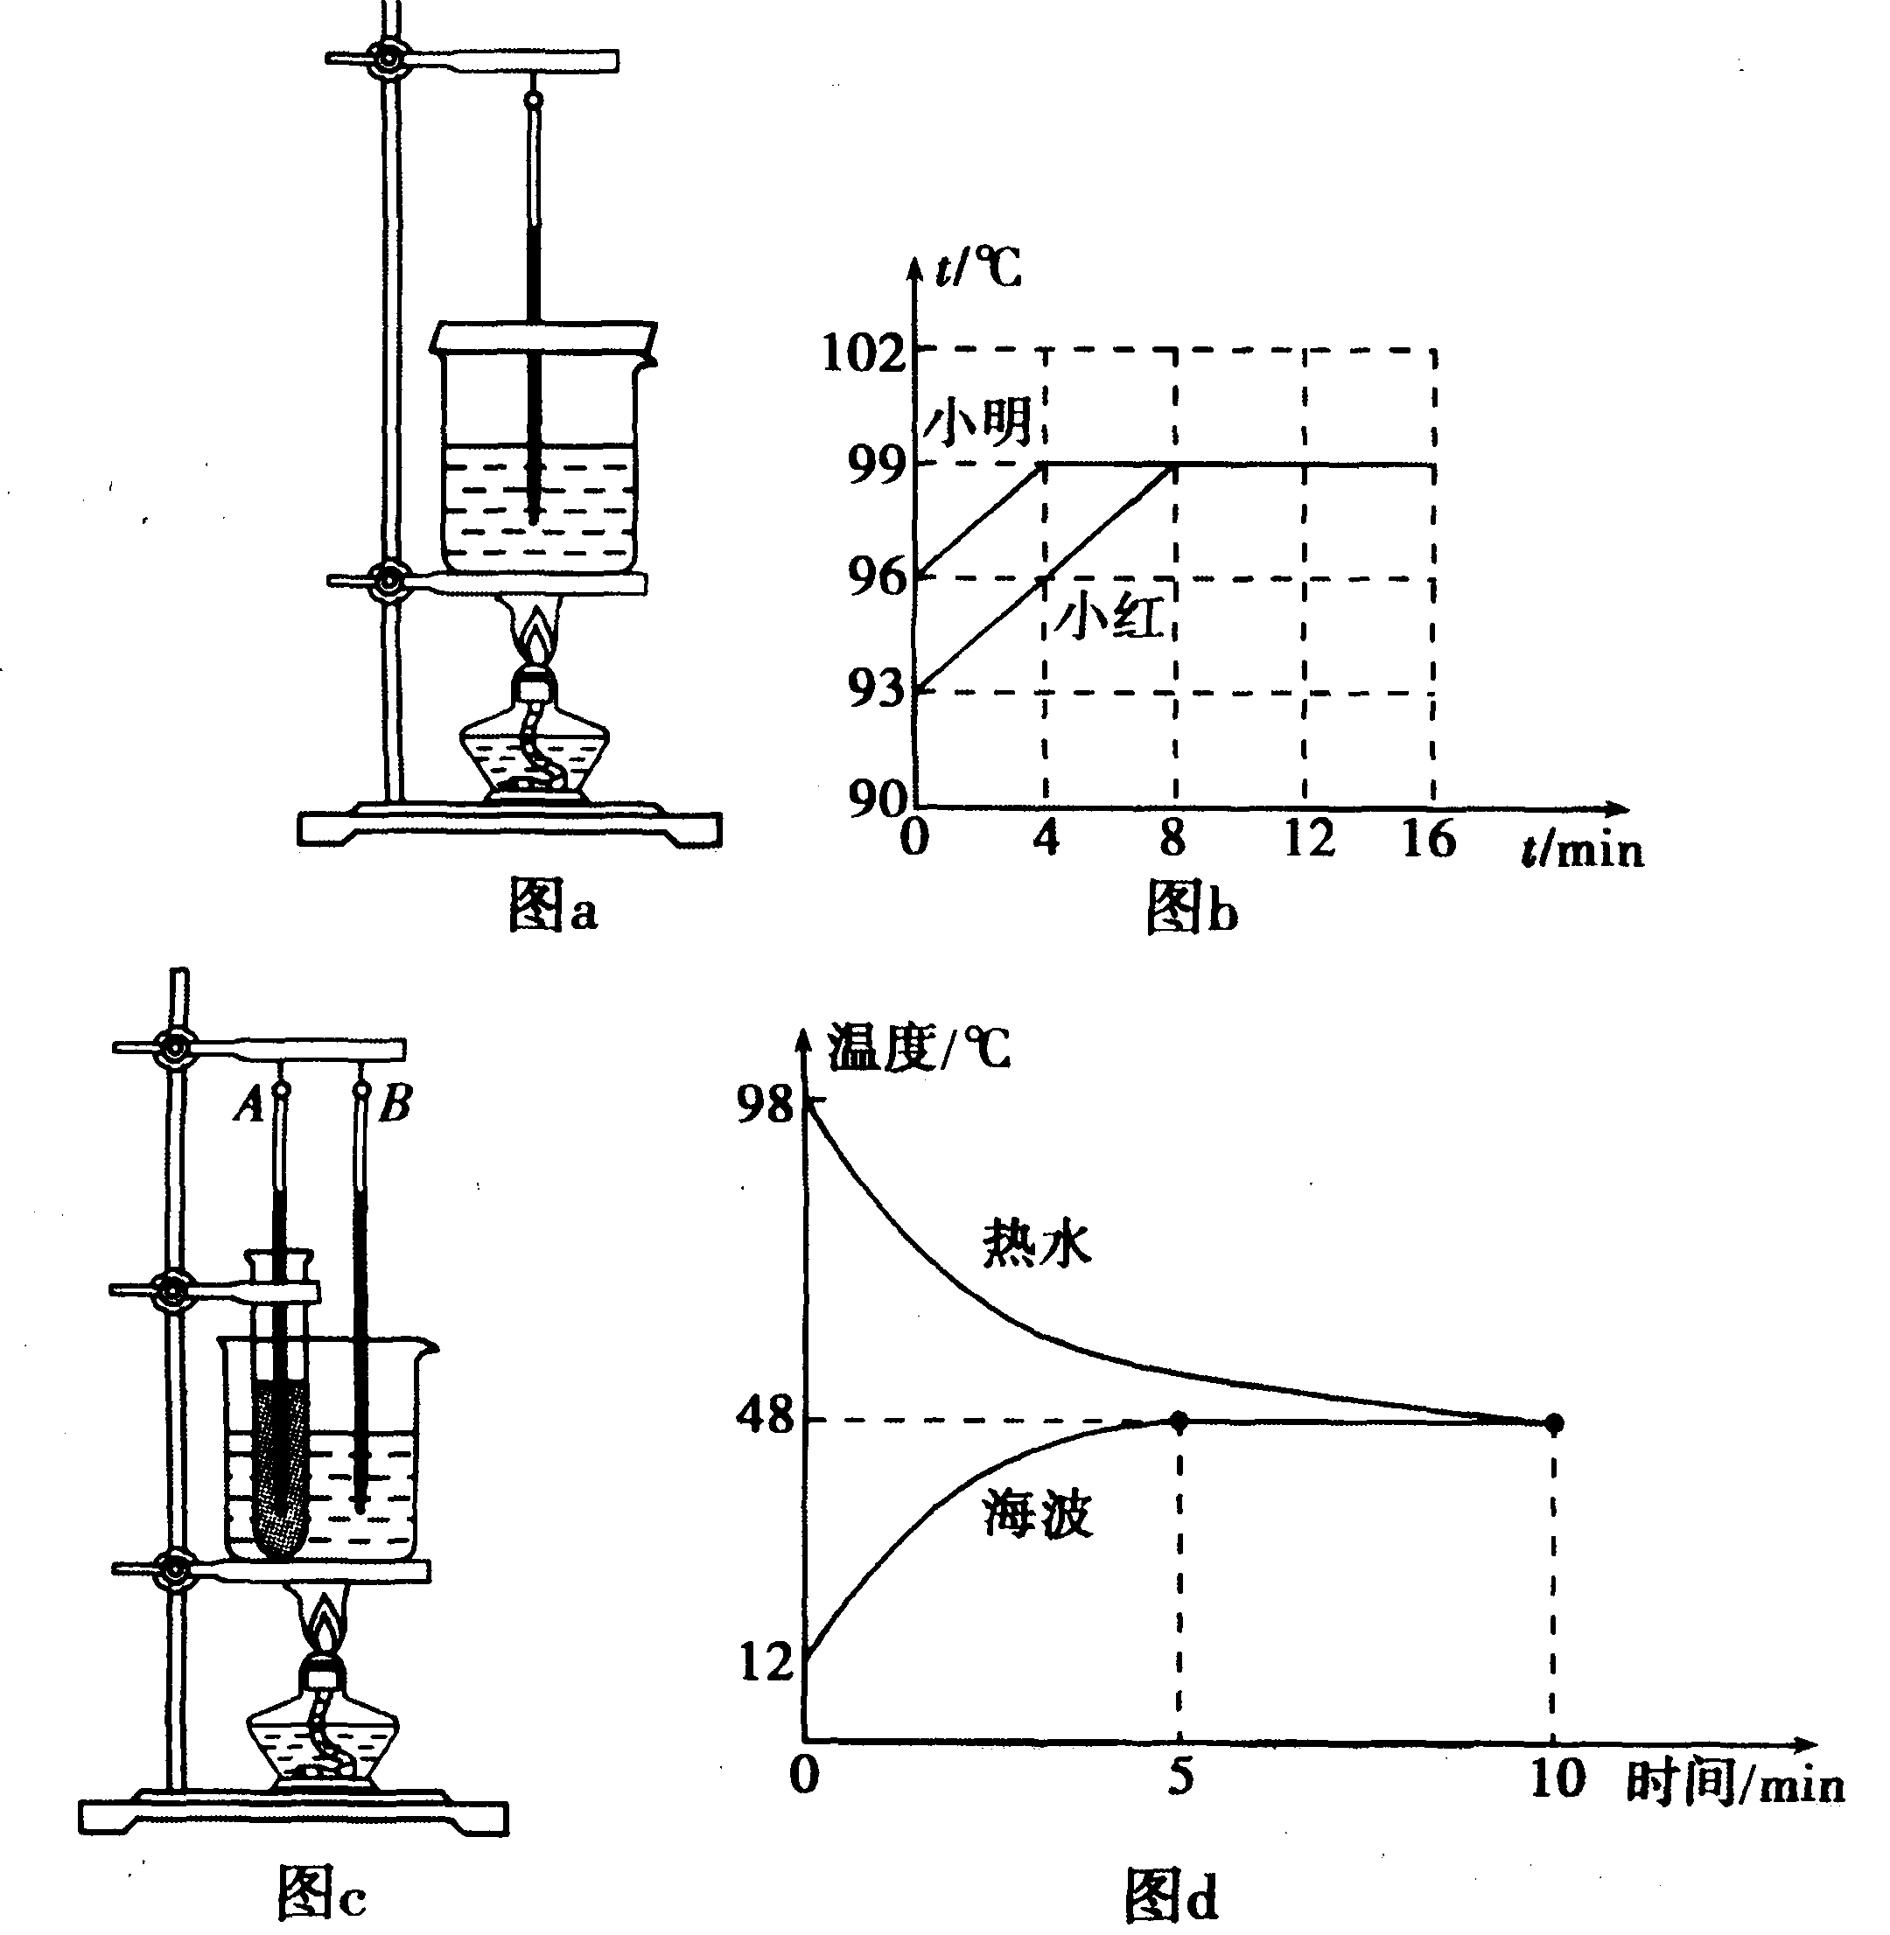
图b是两名同学根据实验数据绘制的水温随时间变化的图像．由图像可知此时水面上方的气压 (选填“大于”、“等于”或“小于”) 标准大气压；小红把水加热到水沸腾，所用时间较长的原因是 ．
(2) 在做“海波熔化”的实验时，他们采用如图c的实验装置．将装有海波的大试管放入上面实验的沸水中并取走酒精灯，温度计A和B分别测量海波和烧杯中热水的温度．根据两个温度计的示数，绘制出了海波和热水的温度随时间变化的图像 (如图d)．由图像可知．在第8 min 时，大试管内的海波处于 (选填“固态”、“液态”或“固液共存态”)．第10 min后，海波的熔化将 (选填“继续”或“停止”)．
29．(本题5分) 如图甲所示为冰加热时温度随时间变化的图像．
(1) 冰为 (选填“晶体”或“非晶体”)，因为其有固定的 点．
(2) 处在图中CD阶段时，该物体为 (选填“固态”、“液态”或“气态”)．
(3) 处在图中BC和DE阶段时，物体需 (选填“吸热”或“放热”)．
(4) DE阶段是其沸腾过程，其温度如图乙所示，说明当时的大气压 (选填“高于”、“低于”或“等于”) 标准大气压．
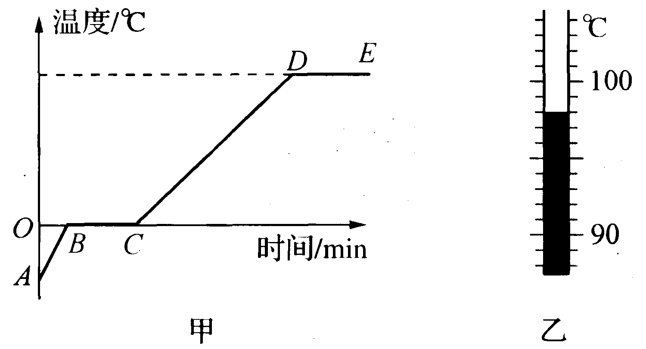
30．(2015·南京) (本题7分) 如图所示是“探究不同物质吸热升温现象”的实验装置．用同一套装置，先后加热并不断搅拌质量相等的煤油和水．
(1) 要完成该探究实验，除了图中所示的器材外，还需要的测量工具有天平和 ．
(2) 小明设计的记录数据的表格如下，分析表格可知：他是用 相同比较
的方法来完成探究实验的．
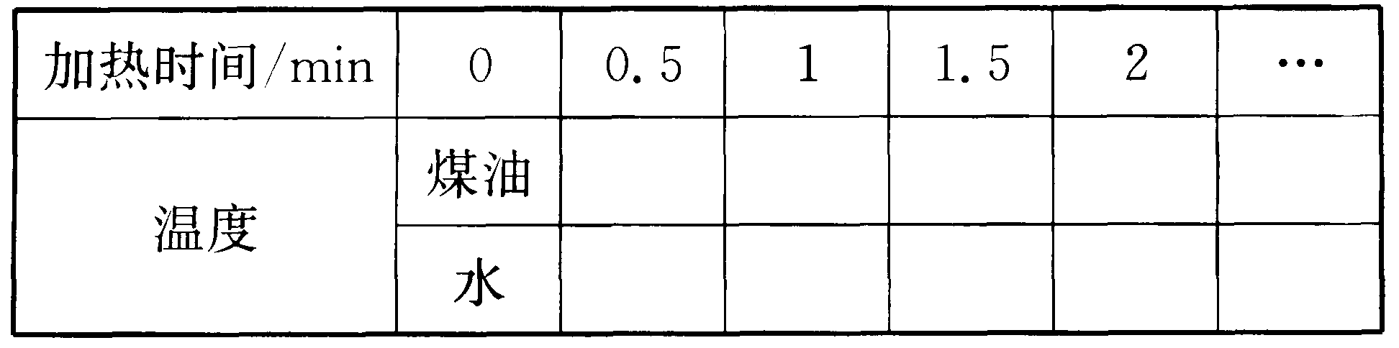
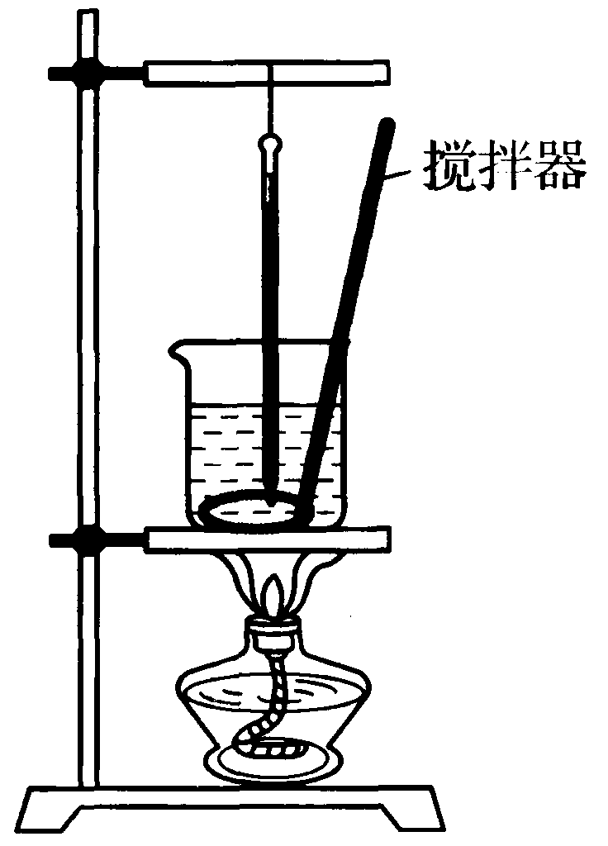
(3) 实验结束后，小明查表知道水的比热容为4．2×10³ J／ (kg·℃)，则500 g水温度升高20℃吸收的热量是
J；若这些热量由酒精完全燃烧获得，则至少要消耗 g酒精．(酒精的热值为3．0×10⁷ J／kg)
(4) 在受太阳照射的条件相同时，内陆地区昼夜温差比沿海地 区 ，这是因为干泥土和水相比， 较小．
31． (本题8分) 太阳能热水器是直接利用太阳能给水加热的装置，下表是一家庭的太阳能热水器某天在阳光照射下的相关信息．
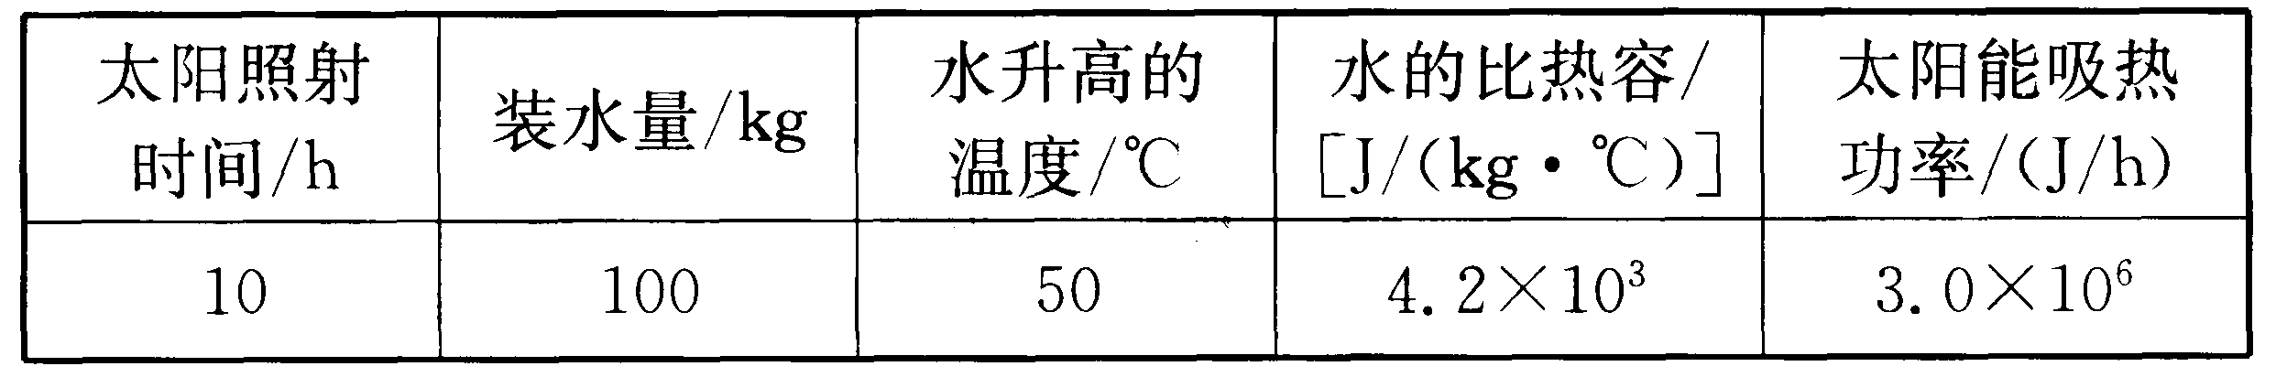
(1) 求水在10h内吸收的热量；
(2) 求太阳能热水器的能量转化效率．
(3) 若用燃烧煤气代替太阳能热水器，不计热量损失，要达到同样的效果，需要完全燃烧多少质量的煤气? (已知煤气的热值g=4．2×10⁷ J／kg)
(4) 如燃烧煤来加热水的效率是30 %，怎样来提高效率 (两条措施)?

参考答案
1．B 2．B 3．A 4．B 5．C 6．A 7．B 8．A 9．D 10．B 11．C 12．A 13．B 14．C
15．比热容大 降低 碗中的水到达沸点后不能继续吸热
16．核外电子 非晶体 17．凝华 放 摩擦起电并放电 凝固
18．(1) 温度计 (2) 温度不变 (3) 乙 (4) 温度计的玻璃泡碰到容器底 (5) 98 <
19．(1) 晶体 (2) 2：1 (3) 汽化
20．2．1×10⁷ 4．2×10⁷ 0．5
21．做功 60 钻木取火等
22．加压 冷 汽化
23．比热容大 热传递
24．做功 内能 B
25．(1) 固液共存 D －2．2 (2) 熔
26．(1) 10 －2 (2) 不变 (3) 变多 (4) 先下降后升高
27．(1)乙 (2) 天平 秒表 (3) 加热时间的长短 液体温度上升的多少 (4) 1．4×10⁶ J 实验中有热散失或薯片没有完全燃烧
28．(1) 小于 初温低 (2) 固液共存 停止
29．(1)晶体 熔 (2) 液态 (3) 吸热 (4) 低于
30．(1) 秒表 (2) 加热时间 升高温度 (3) 4．2×10⁴ 1．4 (4) 大 比热容
31．(1) 2．1×10⁷ J (2) 70％ (3) 0．5 kg (4)减少热损失 使煤充分燃烧

